**АОУ ВО ДПО «Вологодский институт развития образования»**

**Центр непрерывного повышения профессионального мастерства педагогических работников в г. Череповце**

«ОДОБРЕНО»

на заседании экспертной рабочей группы

по начальному общему образованию

при РУМО по общему образованию

(Протокол № 11 от 10.12.2024.)

**Методические рекомендации**

**по теме «Формирование умения младших школьников**

**составлять план текста (вопросный, номинативный, цитатный)»**

Составитель:

Наталья Юрьевна Белякова,

методист сектора начального образования

Центра непрерывного повышения профессионального

мастерства педагогических работников в г. Череповце

АОУ ВО ДПО "Вологодский институт развития образования"

**Череповец, 2024**

**Аннотация**

Всероссийские проверочные работы (ВПР) проводятся в целях осуществления мониторинга уровня и качества подготовки обучающихся в соответствии с требованиями федеральных государственных образовательных стандартов и федеральных основных общеобразовательных программ. Назначение ВПР по учебному предмету «Литературное чтение» в 2025 году – оценить качество общеобразовательной подготовки обучающихся 4 классов в соответствии с требованиями федерального государственного образовательного стандарта начального общего образования (ФГОС НОО) и федеральной образовательной программы начального общего образования (ФОП НОО).

Содержание Всероссийской проверочной работы определяется на основе требований федерального государственного образовательного стандарта начального общего образования, утвержденного приказом Министерства просвещения Российской Федерации от 31.05.2021 № 286 (зарегистрирован Министерством юстиции Российской Федерации 05.07.2021 № 64100) и федеральной образовательной программы начального общего образования, утвержденной приказом Министерства просвещения Российской Федерации от 18.05.2023 № 372 (зарегистрирован Министерством юстиции Российской Федерации 12.07.2023 № 74229).

Одним из проверяемых требований к предметным результатам освоения программы начального общего образования по учебному предмету «Литературное чтение» является: владение элементарными умениями анализа и интерпретации текста: уметь составлять план текста (вопросный, номинативный, цитатный).

Актуальность методических рекомендаций обусловлена тем, что в современном мире дети сталкиваются с большим количеством информации, и умение работать с текстом становится всё более важным навыком. Составление плана текста помогает учащимся лучше понимать содержание, выявлять ключевые идеи и связи между ними, а также облегчает процесс запоминания и воспроизведения материала. Данный навык является ключевым для успешного обучения и развития критического мышления у детей младшего школьного возраста. Он развивает аналитические способности, учит структурировать информацию и выделять главное. Работа над умением составлять план текста проводится во время обучения в начальной школе при анализе изучаемых произведений и продолжается в основной школе. Следовательно, умение составлять план текста может быть обозначено как проблемная зона в преподавании курса литературного чтения в начальной школе.

Методическая разработка адресована учителям начальных классов и направлена на предупреждение затруднений у учащихся при изучении данной темы, а также при выполнении заданий Всероссийской проверочной работы.

**Содержание**

Курс литературного чтения закладывает фундамент всего последующего образования, в котором чтение является важным элементом всех учебных действий, носит универсальный метапредметный характер. Приоритетной целью обучения литературному чтению в начальной школе является формирование читательской компетентности младшего школьника, осознание себя как грамотного читателя, способного к творческой деятельности.

Читательская компетентность определяется:

- владением техникой чтения;

- приёмами понимания прочитанного и прослушанного произведения;

- умением работать с текстами художественных произведений разных жанров, а также учебной, научно-познавательной, справочной, которое предполагает деление на части, составление плана текста.

План текста - это ключевые фразы или формулировки из каждой части произведения, которые кратко передают содержание и расположены последовательно. План помогает лучше запомнить произведение, не упустить главное и не перепутать местами описанные в нём события. Правильно составленный план показывает, что ребёнок хорошо понял прочитанный текст. Составлять план произведения дети учатся во 2 и 3 классах, но это умение пригодится ребёнку и в старших классах на всех предметах, где есть работа с текстами: на литературе, русском языке, истории, географии и т. д. Поэтому очень важно научить младшего школьника правильно составлять план текста.

План в зависимости от структуры бывает:

**Простой** **план** – перечисление по порядку главных микротем текста. Составляется, когда в тексте не очень много информации.

*Порядок составления простого плана*

1. Прочитать текст, выяснить значение незнакомых слов.
2. Определить тему и основную мысль текста.
3. Разделить текст на смысловые части (обычно это абзацы), озаглавить каждую.
4. Сравнить черновик с текстом, проверить, все ли микротемы отражены в плане, раскрывает ли он основную мысль и тему.
5. Проверить, можно ли пересказать текст по плану.
6. Переписать усовершенствованный план на чистовик.

**Сложный план** – основная мысль, заключенная в одном абзаце, перечисление микротем и выделение их подпунктов.

*Порядок составления сложного плана*

1. Прочитать текст, выяснить значение незнакомых слов.
2. Определить тему и основную мысль текста.
3. Разделить текст на смысловые части (обычно это абзацы), озаглавить каждую.
4. Определить дополнительные сведения в каждом абзаце, озаглавить подпункты.
5. Сравнить черновик с текстом, проверить, все ли микротемы отражены в плане, раскрывает ли он основную мысль и тему.
6. Проверить, можно ли пересказать текст по плану.
7. Переписать усовершенствованный план на чистовик.

Типы плана по форме:

* Картинный (иллюстративный)
* Вопросный
* Тезисный
* Номинативный (назывной)
* Цитатный
* План – опорная схема
* Комбинированный

**Картинный (иллюстративный) план** - учащимся предлагают несколько иллюстраций к сказке, рассказу в нарушенной последовательности, они должны расположить их сообразно содержанию, дав название картинкам.

**Вопросный план текста** — это план в форме вопросов к тексту, каждый из которых задаётся к какой-либо одной микротеме. Вопросы должны быть заданы так, чтобы ответы на них помогали восстановить содержание всего текста.

При составлении вопросного плана рекомендуется использовать вопросительные слова: *почему, как, сколько, когда, зачем, где* и так далее.

*Порядок составления вопросного плана*

1. Прочитать текст, выяснить значение незнакомых слов.
2. Определить тему и основную мысль текста.
3. Разделить текст на смысловые части (обычно это абзацы).
4. Выделить ключевое предложение каждой из микротем и поставить к каждому из них вопрос.
5. Сравнить черновик с текстом, проверить, помогут ли ответы на поставленные вопросы отразить все микротемы.
6. Проверить, можно ли пересказать текст с помощью ответов на приведенные вопросы.
7. Переписать усовершенствованный план на чистовик.

**Тезисный план *-*** план записывают в виде тезисов.Тезис – кратко сформулированная идея абзаца или части текста.Каждый тезис соответствует какой-либо одной смысловой части текста. В таком плане много глаголов.

**Номинативный (назывной) план текста** — это план, состоящий из слов или отрывков предложений, несущих наибольшую смысловую нагрузку. Это перечисление микротем текста в виде назывных предложений. План записывают в виде тезисов, в которых не используют глаголы. В назывном плане много существительных и прилагательных. Они словно называют то, что происходит в тексте. Составлять назывной план – как будто перечислять действующие лица.

*Порядок составления назывного плана*

1. Прочитать текст, выяснить значение незнакомых слов.
2. Определить тему и основную мысль текста.
3. Разделить текст на смысловые части (обычно это абзацы).
4. Выделить в микротемах ключевые слова и с помощью них составить назывные предложения для каждого пункта плана.
5. Сравнить черновик с текстом, проверить, отражают ли назывные предложения все микротемы.
6. Проверить, можно ли пересказать текст по плану.
7. Переписать усовершенствованный план на чистовик.

Вопросные и назывные планы по структуре могут быть как простыми, так и сложными.

**Цитатный план** – это последовательность сюжета произведения, которая оформлена в виде цитат из самого художественного произведения.

Цитатный план отличается от обычного плана тем, что в его композицию входят фразы, употребленные писателем в произведении. Собственные мысли и рассуждения по поводу происходящего в произведении отсутствуют.

*Зачем нужен цитатный план?*

С помощью цитатного плана можно передать краткое содержание произведения. Помимо этого, с помощью цитат можно раскрыть авторский язык, следовательно, и авторское отношение к описываемому.

Цитатный план подразумевает прямое цитирование текста, фрагменты которого наиболее точно и ярко выражают основную мысль всего произведения или отдельного эпизода.

Отсутствие мыслей пишущего цитатный план по поводу описываемого в произведении позволяет передать краткое содержание без прикрас, не выражая собственного отношения к действиям героев и происходящему в целом.

*Как составить цитатный план?*

Чтобы составить цитатный план, необходимо внимательно прочитать полный текст художественного произведения. Во время чтения необходимо выделять фразы, которые передают основную мысль произведения, а также сюжетно значимые моменты.

Цитаты должны идти в той последовательности, в которой они идут в самом тексте художественного произведения. Так можно проследить сюжет.

В цитатный план по литературе может входить как одно слово или словосочетание, так и целое предложение. Реже используется фрагмент текста. Чаще всего используются словосочетания и предложения.

**План – опорная схема -** этот план состоит из «опор», то есть слов и словосочетаний, предложений, несущих наибольшую смысловую нагрузку. По «опорам» легко восстановить текст. Опорную схему составляют так, чтобы было удобно ею воспользоваться.

**Комбинированный**. Он же смешанный, а это означает, что здесь можно использовать и сочетать пункты из разных видов планов. Например, первый пункт записать в виде вопроса, второй в виде тезиса, третий в виде цитаты, четвёртый снова в виде вопроса и т. д.

Формирование умения составлять план текста литературного произведения происходит поэтапно.

*Таблица 1.*

**Формирование умения составлять план литературного произведения**

|  |  |
| --- | --- |
| Этапы | Приёмы |
| 1.Подготовительный  (период обучения грамоте) | 1.Установление соответствия заголовков содержанию маленьких текстов.  2.Выборочное чтение под руководством учителя (Дети читают те части текста, которые являются ответом на поставленный вопрос) |
| 2.Работа над составлением плана под руководством учителя  (1-2 классы) | 1.Работа над картинным планом (предлагается несколько иллюстраций к сказке, рассказу в нарушенной последовательности, учащиеся должны расположить их сообразно содержанию, дав название картинкам)  2. Работа над логическим планом (на основе выявления последовательности событий)  3. Работа над вопросным планом (подбор заголовка плана в форме вопросов)  4. Работа с готовым планом (на примере готового плана учитель показывает, как формулируются заголовки, учащиеся определяют, к какой части текста относится каждый из них)  5. Работа над алгоритмом составления плана рассказа или сказки.  6. Работа с цитатным планом (на основе выбора ключевых фраз части текста) |
| 3.Самостоятельное составление плана учащимися  (3-4 классы) | 1. Все перечисленные приемы, выполненные самостоятельно (с обязательной проверкой)  2. Работа с деформированным планом  3. Составление плана текста с использованием памятки.  4. Преобразование одного вида плана в другой (например, вопросный в цитатный или логический)  5. Редактирование плана текста. |

1 класс – обучение детей чтению и пониманию прочитанного текста, его осознанного восприятия. Л.Ф. Климанова предлагает использовать следующий вид работы с текстом:

1. Практическое отличие текста от набора предложений.
2. Выделение абзаца, смысловых частей под руководством учителя.
3. Знание структуры текста: начало текста, концовка, умение видеть последовательность событий.
4. Озаглавливание текста (подбор заголовков).
5. Составление схематического или картинного плана под руководством учителя.

Во 2 классе предлагается использовать следующую памятку составления плана рассказа:

1. Прочитай весь рассказ. Наметь его части. Отметь начало и конец карандашом. Как ты выделял части?
2. Прочитай первую часть, выдели в ней главное, подчеркни его карандашом, озаглавь эту часть.
3. Таким же образом поработай и над другими частями, озаглавь их. Запиши план. Прочти. Подумай. Убедись, отражает ли он главное, не упущено ли основное.
4. Проверь, не повторяются ли заголовки и помогут ли они тебе вспомнить рассказ.

Учащимся 3-4 класса Л. Ф. Климанова предлагают иное поэтапное составление плана (логического или цитатного):

1. Разделить текст на части (одна часть отличается от другой содержанием).

2. В каждой части найти (определить) основную мысль. Выразить её одним предложением или найти такое предложение в тексте.

3. Записать получившиеся предложения. Они будут пунктами твоего плана.

4. Перечитать план. Посмотреть, соответствует ли он содержанию текста.

5. Передать содержание произведения, опираясь на пункты плана.

Важно учить детей не только составлять план, но и раскрывать перед ними его основную роль в качестве опоры для будущего пересказа текста и понимания его содержания.

Этапы работы над планом:

1. Внимательно прочитать текст;

2. Выделить главные мысли текста;

3. Проверить, как они соотносятся друг с другом;

4. Сгруппировать текст вокруг главной мысли (разделить его на смысловые части);

5. По количеству главных мыслей определить количество пунктов плана;

6. Сформировать главные мысли кратко (записать их в виде пунктов плана);

7. Прочитать текст повторно, проверить, не пропустил ли что-то.

**Заключение**

Таким образом, план помогает выделить основную мысль, установить последовательность событий, понять взаимосвязь между отдельными частями текста. Работа над планом развивает речь и мышление учащихся, школьники учатся делить текст на законченные в смысловом отношении части, находить основное в каждой части, кратко и чётко формулировать главную мысль в виде заглавия части текста или пункта простого плана. Вместе с тем составление плана помогает запомнить материал, пересказать текст, контролировать речевое высказывание, а значит, способствует формированию регулятивных универсальных действий.

Использование предложенных материалов позволяет повысить эффективность работы по достижению планируемых предметных результатов по литературному чтению.

**Литература**

1. Приказ Министерства просвещения России от 31.05.2021 г. № 286 «Об утверждении федерального государственного образовательного стандарта начального общего образования» (с последующими изменениями) <https://edsoo.ru/normativnye-dokumenty/>
2. Приказ Министерства просвещения России от 18.05.2023 г. № 372 «Об утверждении федеральной образовательной программы начального общего образования» <https://edsoo.ru/normativnye-dokumenty/>
3. Текстовый материал как средство развития речи младшего школьника [Текст]: методическое пособие /авт.-сост. И.В.Скрипаленко. – Ростов н/Д.: Изд-во ГБУ ДПО РО РИПК и ППРО, 2020. – 64 с.
4. Федеральный закон от 29.12.2012 № 273-ФЗ «Об образовании в Российской Федерации» (с последующими изменениями) https://edsoo.ru/normativnye-dokumenty/
5. Федеральная рабочая программа по учебному предмету «Литературное чтение» <https://edsoo.ru/rabochie-programmy/>
6. Формирование читательской грамотности в начальной школе: учеб.-метод. пособие / О.Н. Мостова, Т.Б. Шило, О.З. Никитина; под ред. О.Н. Мостовой, А.Н. Кочановой. – СПб.: ЛОИРО, 2019. – 133 с.

*Приложение*

**Работа по составлению разных видов плана на основе одного текста**

*Капля в море*

*Мы как-то раз поймали в море черепаху. Она была большой-пребольшой. Не черепаха, а настоящий домик на косолапых ножках.*

*Посадили мы эту черепаху на палубу. А она вдруг расплакалась. Утром плачет, вечером плачет и в обед тоже кап-кап… Укатилось солнышко в море – черепаха плачет. Ей солнышко жалко. Погасли звезды – снова плачет. Жалко ей звездочек.*

*Нам тоже стало жалко черепаху. Мы отпустили её в синее море. Потом узнали: обманула она нас… Ничего ей не жалко было. Плачут черепахи потому, что живут в море. Вода в море соленая. Лишнюю соль из воды черепахи и выплакивают.*

*( По Г.Цыферову).*

Как составить план текста ?

1. Прочитай текст, подумай, о чём он.
2. Определи, сколько частей в тексте. Перечисли их.
3. Назови самые важные, главные слова в каждой части.
4. Озаглавь каждую часть.
5. Ещё раз сверь план с текстом. Уточни последовательность событий.

***Картинный (иллюстративный) план***

План составляется на основе эмоционального восприятия содержания произведения, и сам план имеет образное (картинное) содержание

1. 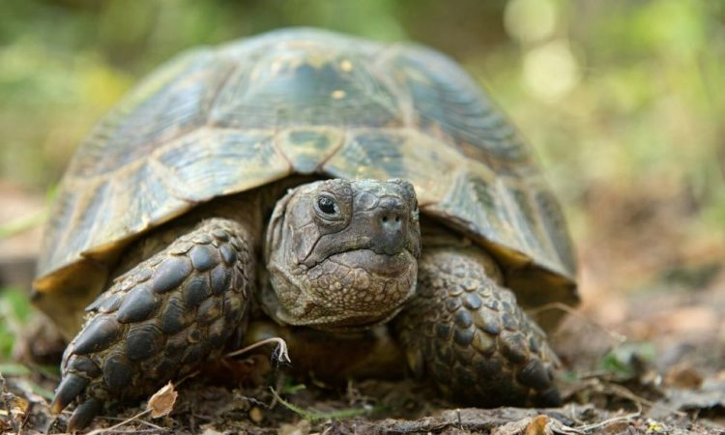 2.  3. 

***Вопросный план***

Например:

1. Кого поймали в море?
2. Что делала пойманная черепаха в течение дня?
3. Почему черепаха плакала на самом деле?

***Тезисный план***

Например:

1.В море поймали черепаху.

2. Пойманная черепаха все время плачет.

3. Черепаха выплакивает лишнюю соль из организма.

***Номинативный план***

Например :

1. Пойманная черепаха.

2. Черепашьи слезы.

3. Настоящая причина слёз черепахи.

***Цитатный план***

Например:

1.«Мы как-то раз поймали в море черепаху».

2.«Утром плачет, вечером плачет и в обед тоже кап-кап».

3.«Плачут черепахи потому, что живут в море».

***План – опорная схема***

Например:

1. Черепаха

2. Слёзы.

3. Соль из воды.

***Комбинированный***

Такой план может сочетать в себе разные виды планов.

Например :

1. Кого поймали в море ?

2. Пойманная черепаха все время плачет.

3.«Плачут черепахи потому, что живут в море».

# **Колобок**

# русская народная сказка

*(в обработке А.Н. Толстого)*

Жили-были старик со старухой.  
Вот и говорит старик старухе:  
— Поди-ка, старуха, по коробу поскреби, по сусеку помети, не наскребешь ли муки на колобок.

Взяла старуха крылышко, по коробу поскребла, по сусеку помела и наскребла муки горсти две. Замесила муку на сметане, состряпала колобок, изжарила в масле и на окошко студить положила.

Колобок полежал, полежал, взял да и покатился — с окна на лавку, с лавки на пол, по полу к двери, прыг через порог — да в сени, из сеней на крыльцо, с крыльца на двор, со двора за ворота, дальше и дальше.

Катится Колобок по дороге, навстречу ему Заяц:

— Колобок, Колобок, я тебя съем!  
— Не ешь меня, Заяц, я тебе песенку спою:  
Я Колобок, Колобок,  
Я по коробу скребен,  
По сусеку метен,  
На сметане мешон  
Да в масле пряжон,  
На окошке стужон.  
Я от дедушки ушел,  
Я от бабушки ушел,  
От тебя, зайца, подавно уйду!

И покатился по дороге — только Заяц его и видел!  
Катится Колобок, навстречу ему Волк:

— Колобок, Колобок, я тебя съем!  
— Не ешь меня, Серый Волк, я тебе песенку спою:  
Я Колобок, Колобок,  
Я по коробу скребен,  
По сусеку метен,  
На сметане мешон  
Да в масле пряжон,  
На окошке стужон.  
Я от дедушки ушел,  
Я от бабушки ушел,  
Я от зайца ушел,  
От тебя, волк, подавно уйду!

И покатился по дороге — только Волк его и видел!  
Катится Колобок, навстречу ему Медведь:  
— Колобок, Колобок, я тебя съем!  
— Где тебе, косолапому, съесть меня!

Я Колобок, Колобок,  
Я по коробу скребен,  
По сусеку метен,  
На сметане мешон  
Да в масле пряжон,  
На окошке стужон.  
Я от дедушки ушел,  
Я от бабушки ушел,  
Я от зайца ушел,  
Я от волка ушел,  
От тебя, медведь, подавно уйду!

И опять покатился — только Медведь его и видел!  
Катится Колобок, навстречу ему Лиса:  
— Колобок, Колобок, куда катишься?

— Качусь по дорожке.  
— Колобок, Колобок, спой мне песенку!  
Колобок и запел:  
Я Колобок, Колобок,  
Я по коробу скребен,  
По сусеку метен,  
На сметане мешон  
Да в масле пряжон,  
На окошке стужон.  
Я от дедушки ушел,  
Я от бабушки ушел,  
Я от зайца ушел,  
Я от волка ушел,  
От медведя ушел,  
От тебя, лисы, нехитро уйти!  
А Лиса говорит:  
— Ах, песенка хороша, да слышу я плохо. Колобок, Колобок, сядь ко мне на носок да спой еще разок, погромче.

Колобок вскочил Лисе на нос и запел погромче ту же песенку.  
А Лиса опять ему:  
— Колобок, Колобок, сядь ко мне на язычок да пропой в последний разок.  
Колобок прыг Лисе на язык, а Лиса его — гам! — и съела.

***Вопросный план:***

Например:

1. Как старуха испекла Колобок?
2. Почему Колобок укатился?
3. Кого Колобок встретил первым?
4. Как Колобок повстречался с Волком?
5. Как Колобок встретил Медведя?
6. Чем закончилась встреча с Лисой?

***Номинативный план:***

Например:

1. Старик, старуха и Колобок.
2. Сбежавший Колобок.
3. Заяц.
4. Волк.
5. Медведь.
6. Лиса.

***План-опорная схема:***

Например:

1. Старуха печёт Колобок.
2. Колобок сбежал.
3. Встреча с Зайцем.
4. Встреча с Волком.
5. Встреча с Медведем.
6. Встреча с Лисой.

***Тезисный план:***

Например:

1. Старуха испекла Колобок по просьбе старика.
2. Колобку надоело лежать.
3. Колобок встретил Зайца.
4. Колобок встретил Волка.
5. Колобок встретил Медведя.
6. Колобок встречает Лису.

***Цитатный план:***

Например:

1. «Не наскребешь ли муки на колобок».
2. «Колобок полежал, полежал, взял да и покатился».
3. «…навстречу ему Заяц».
4. «…навстречу ему Волк».
5. «…навстречу ему Медведь».
6. «…навстречу ему Лиса».

***Комбинированный план:***

Например:

1. Как старуха испекла Колобок?
2. Колобку надоело лежать.
3. Встреча с Зайцем.
4. Волк.
5. «… навстречу ему Медведь».
6. Чем закончилась встреча с Лисой?

***Иллюстративный план:***

1. 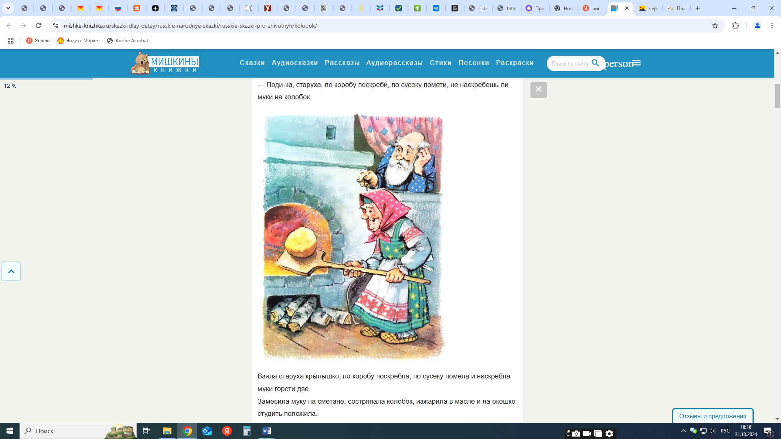2.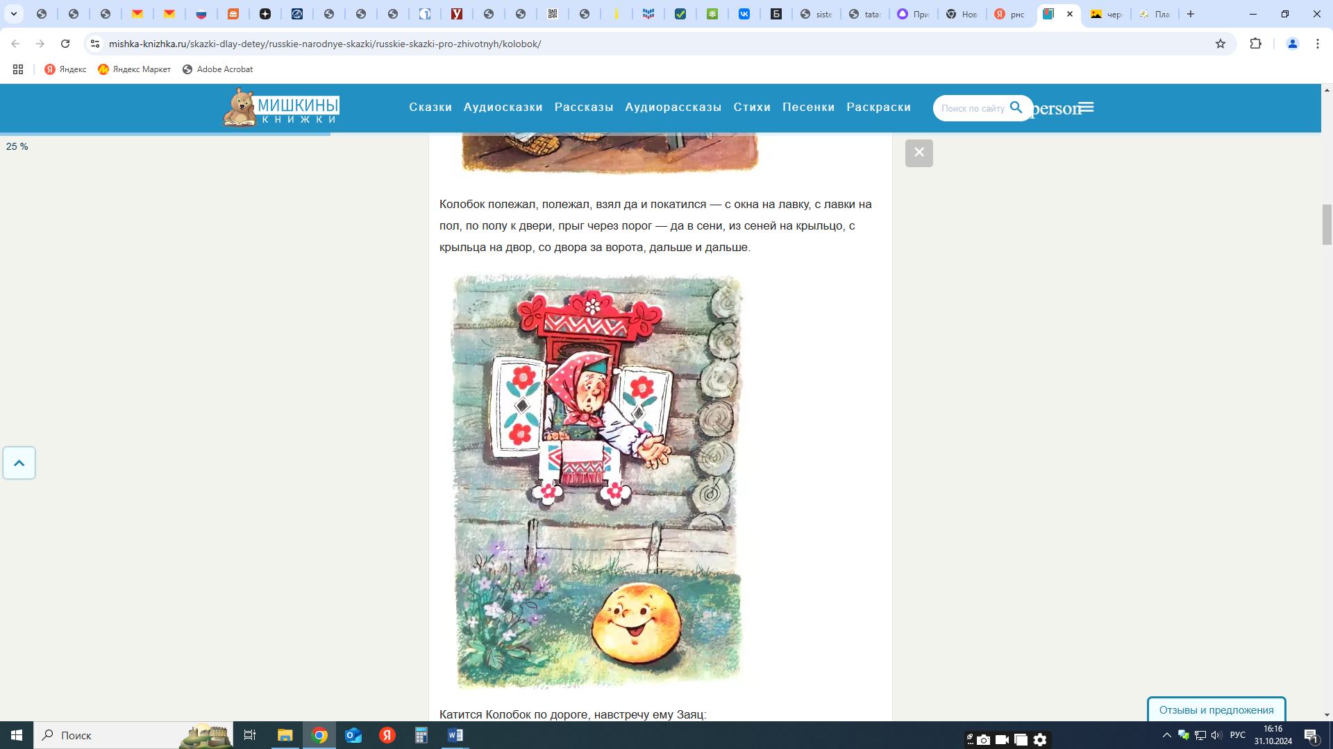3.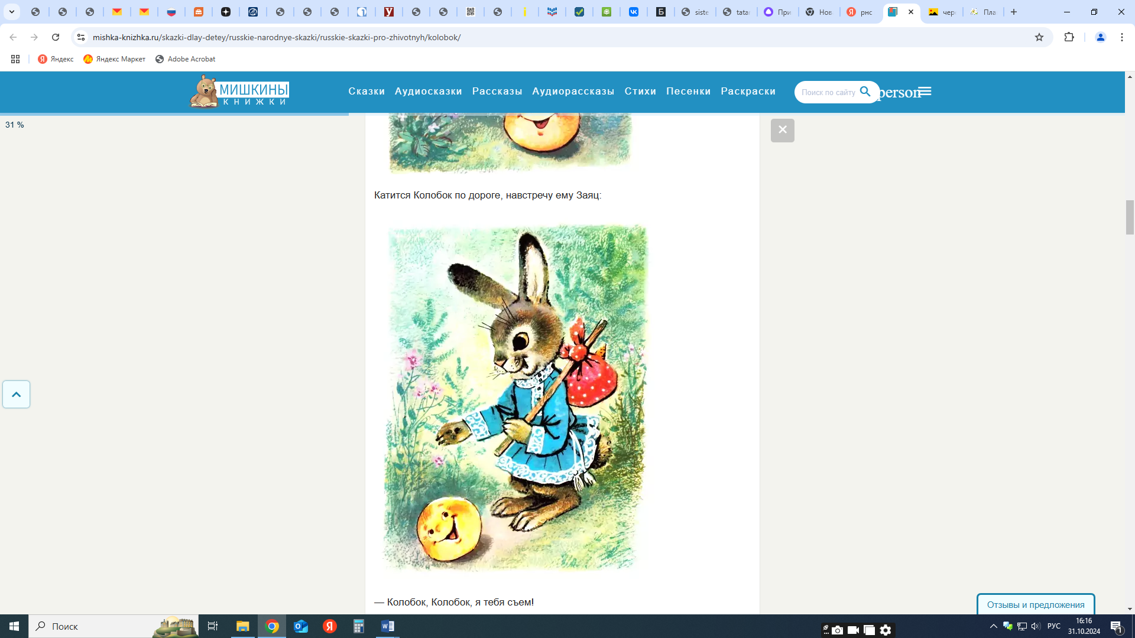
2. 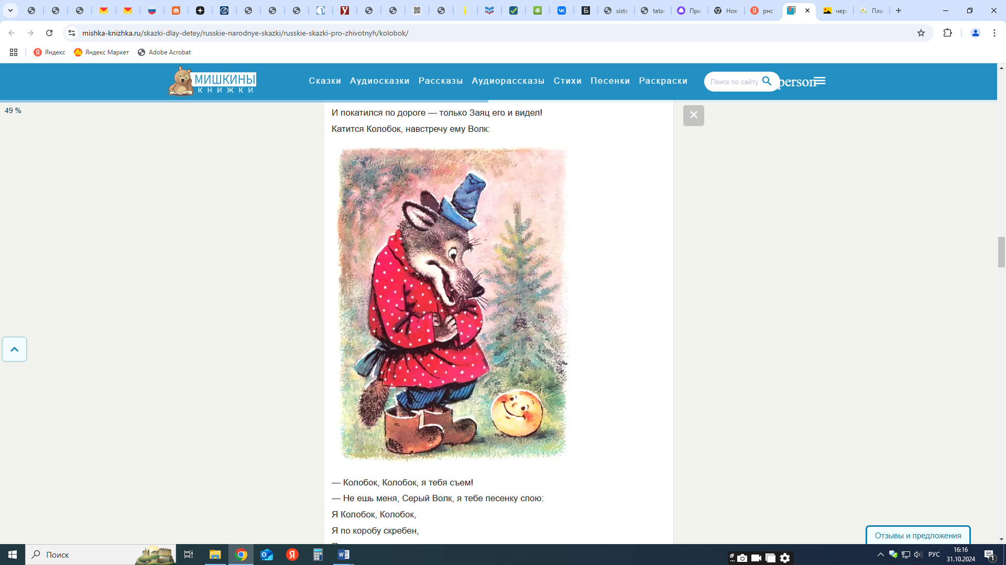 5. 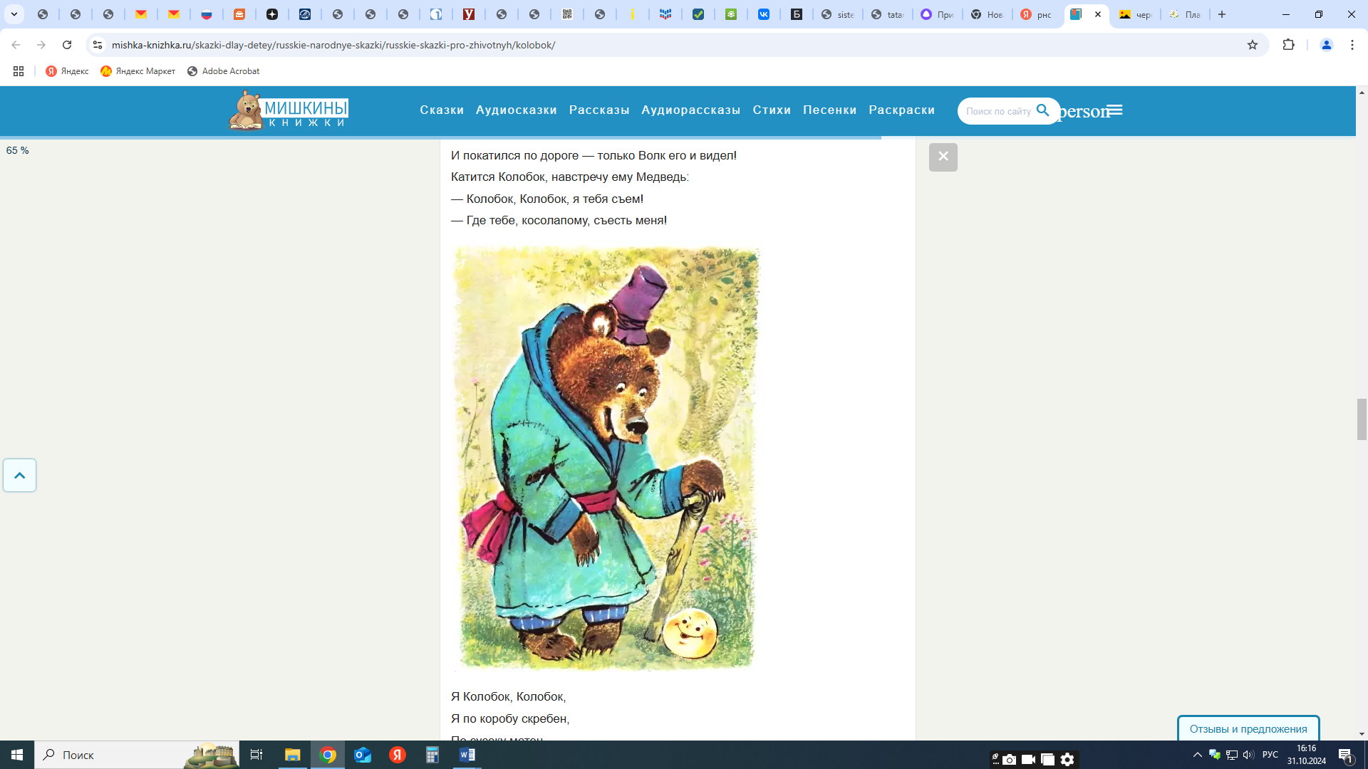 6. 